Permanence de livraison
Chaque adhérent tient 3 fois par an une permanence de livraison :
Arriver à 17h50 pour se présenter aux producteurs et aider à leur installation.
En fin de livraison, voir avec les producteurs si tout a été livré et demander aux producteurs de partir : 18h30 c’est l’heure !
Si un panier n’a pas été récupéré, téléphoner à l’adhérent (numéro sur la feuille d’émargement que vous recevez par mail) pour s’organiser.
S’assurer de la « propreté » des lieux après la livraison.
Bien évidemment, tous les adhérents présents peuvent aider le responsable de livraison et les producteurs ! Merci pour votre coopération.

Afin de s’inscrire aux permanences de distribution des paniers de la Leze, voici la marche à suivre :

- Connectez-vous comme d’habitude sur le site.
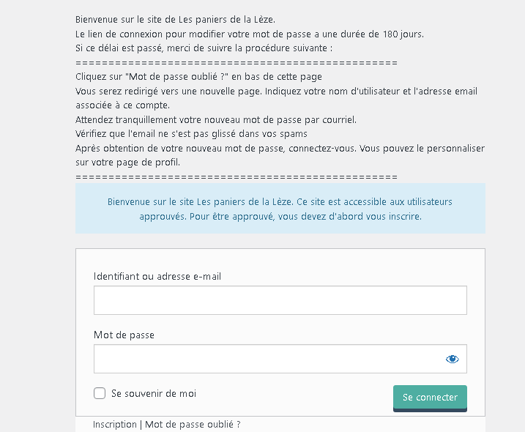

- Sur le site, cliquer sur le menu « Permanences de livraison ».
- Vous arrivez sur cette page
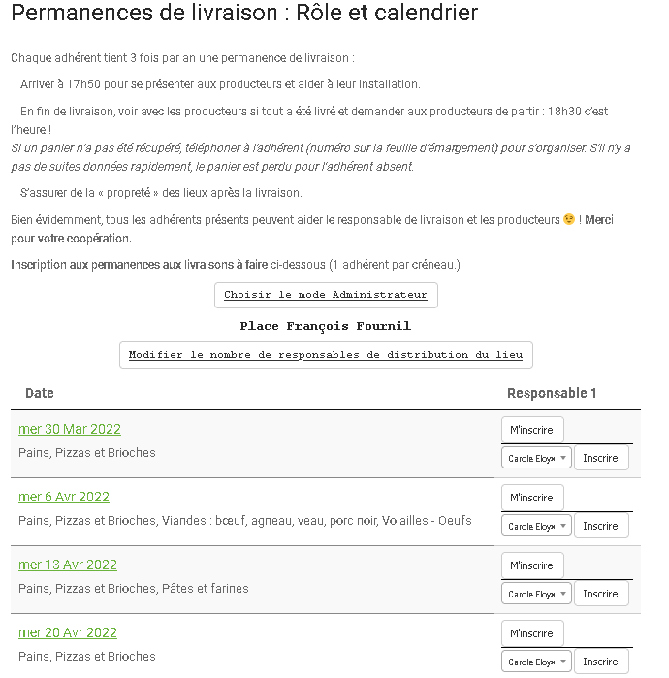
- Je clique sur « m’inscrire »
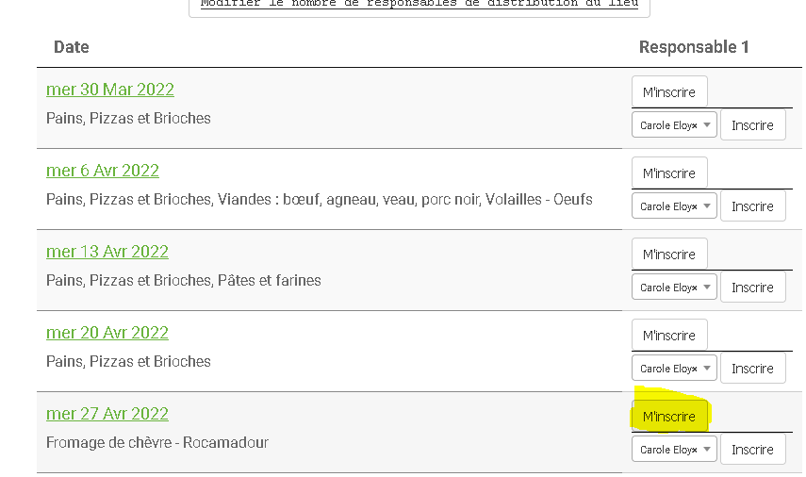
Je peux aussi inscrire mon co-adhérent

- Et je peux aussi cliquer sur me désinscrire
